Vadan Alexandru

Exercitiu

Componente:

- Arduino Uno

- 2 LED-uri RGB sau 4 LED-uri de diferite culori (pentru exterior și interior)

- 2 senzori pentru temperatura

- 1 buton

- 1 LED roșu Cerințe Ansamblul Arduino:

- Când sistemul este alimentat de la portul USB și utilizatorul va apăsa pe buton (se va folosi intrerupere), sistemul va porni și se vor realiza următoarele acțiuni:

->va măsura temperatura și umiditatea din exteriorul serei și va compara cu valorile normale:

♣ dacă valorile citite sunt normale atunci culoarea verde a LED-ului RGB de exterior se va aprinde

♣ dacă valorile citite nu sunt normale atunci se va aprinde culoarea albastru a LED-ului RGB de exterior dacă este prea rece sau culoarea rosu dacă este prea cald

-> va măsura temperature din interiorul serei și va compara cu valorile normale:

♣ dacă valorile citite sunt normale atunci culoarea rosie a LED-ul RGB de interior se va aprinde

♣ dacă valorile citite nu sunt normale atunci se va aprinde culoarea albastru a LED-ului RGB de interior dacă este prea rece sau culoarea rosu dacă este prea cald.

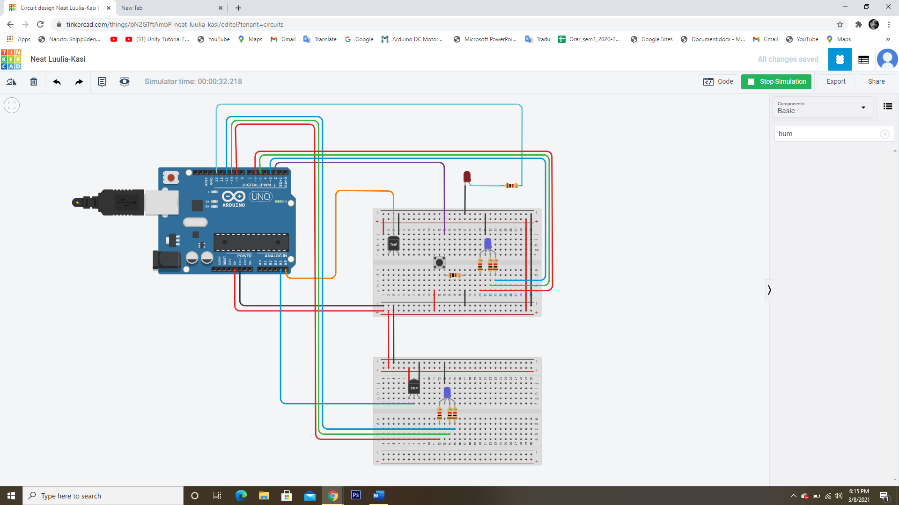

Cod:

//setarea pinilor + variabile//

int buttonPin=2;

volatile int state=LOW;

int led=13;

int temp_ext=A4;

int temp_int=A5;

float temp;

///RGB exterior

int rosu_exterior= 6;

int verde_exterior = 5;

int albastru_exterior = 3;

///END RGB ESTERIOR

///RGB Interior

int rosu_interior= 9;

int verde_interior = 10;

int albastru_interior = 11;

///END RGB INTERIOR

//END setare pini//////

void setup()

{

//Setare out RGB interior si exterior.

pinMode(rosu_exterior, OUTPUT);

pinMode(verde_exterior, OUTPUT);

pinMode(albastru_exterior, OUTPUT);

pinMode(rosu_interior, OUTPUT);

pinMode(verde_interior, OUTPUT);

pinMode(albastru_interior, OUTPUT);

//END Setare out RGB interior si exterior.

pinMode(led,OUTPUT); //setare led rosu extern ca output

pinMode(buttonPin,INPUT);

Serial.begin(9600);//serial- nu-l vom folosi decat la testare

attachInterrupt(digitalPinToInterrupt(buttonPin) ,asd, CHANGE);

}

void asd()

{

state= !state; //daca e dif de state (cazul nostru Low/HIGH)

}

void loop()

{

if(state==HIGH) //daca e apasat butonul

{

digitalWrite(led,state);

////cod pentru temperatura

interior();

exterior();

}

else if(state==LOW)//daca nu se apasa butonul

{

digitalWrite(led,LOW);//stinge ledul

}

}

void exterior()

{

//senzor temperatura///////

temp = analogRead(temp_ext);

temp = temp * 0.48828125;

Serial.print("TEMPERATURE = ");

Serial.print(temp);

Serial.print("*C");

Serial.println();

delay(1000);

//END senzor temperatura///

if(temp<20) //daca temperatura e mai mica sau egale de 20C

{

RGB_ext(0, 0, 255); // aprinde albastru exterior

delay(1000);

}

else if((temp>20) && (temp<=35))//Daca temperatura e normala

{

RGB_ext(0, 255, 0); // aprinde verde exterior

delay(1000);

}

else if(temp>35)//Daca temp. e mai mare de 35.

{

RGB_ext(255, 0, 0); // aprinde verde exterior

delay(1000);

}

}

void interior()

{

//senzor temperatura///////

temp = analogRead(temp_ext);

temp = temp * 0.48828125;

Serial.print("TEMPERATURE = ");

Serial.print(temp);

Serial.print("*C");

Serial.println();

delay(1000);

//END senzor temperatura///

if(temp<20) //daca temperatura e mai mica sau egale de 20C

{

RGB_int(0, 0, 255); // aprinde albastru exterior

delay(1000);

}

else if((temp>20) && (temp<=35))//Daca temperatura se afla intre 20C si 35C

{

RGB_int(0, 255, 0); // aprinde verde exterior

delay(1000);

}

else if(temp>35)//Daca temp. e mai mare de 35.

{

RGB_int(255, 0, 0); // aprinde rosu exterior

delay(1000);

}

}

//functie pentru culori RGB EX?TERIOR

void RGB_ext(int rosu_exterior_val, int verde_exterior_val, int albastru_exterior_val)

{

analogWrite(rosu_exterior, rosu_exterior_val);

analogWrite(verde_exterior, verde_exterior_val);

analogWrite(albastru_exterior, albastru_exterior_val);

}

//END Functi culori rgb EXTERIOR

//functie pentru culori RGB INTERIOR

void RGB_int(int rosu_interior_val, int verde_interior_val, int albastru_interior_val)

{

analogWrite(rosu_interior, rosu_interior_val);

analogWrite(verde_interior, verde_interior_val);

analogWrite(albastru_interior, albastru_interior_val);

}

//END Functi culori rgb INTERIOR